**LEI DE OHM E LEI DE KIRCHHOFF**

Werikson Alves, Guilherme Almeida e Flávia Perasoli

Viçosa

e-mails: [werikson.alves@ufv.br](mailto:werikson.alves@ufv.br) , [guilherme.a.ferreira@ufv.br](mailto:guilherme.a.ferreira@ufv.br) , [flavia.salgado@ufv.br](mailto:flavia.salgado@ufv.br)

**Resumo:** Este relatório apresenta as instruções para a verificação da Lei de Ohm, da Lei das Malhas e da Lei dos Nós, através de circuitos elétricos resistivos.

**Palavras-chave:** Tensões, Corrente, Protoboard, Multímetro.

**Introdução**

A Lei de Ohm estabelece que a tensão aplicada em um resistor **R** é diretamente proporcional à corrente que flui pelo mesmo, sendo a constante de proporcionalidade o próprio valor de **R**. ou seja: **V =R . I**.

A Lei das Tensões de Kirchhoff estabelece que a soma algébrica das tensões ao longo de qualquer trajetória fechada, ou malha, é zero, ou, $\sum_{n=1}^{N}{}Vn = 0$ (Lei das Malhas). Já a Lei das Correntes de Kirchhoff estabelece que a soma algébrica das correntes que entram e que saem de qualquer nó é zero, ou, $\sum_{n=1}^{N}{}In = 0$ (Lei dos Nós).

Por fim, como objetivo principal, verificar se na prática a Lei de Ohm e as Leis de Kirchhoff em circuitos elétricos lineares resistivos.

**Materiais e métodos**

Foram utilizados:

1. Módulo Universal 2000 Datapool;
2. cartão de circuitos EB-01-Datapool;
3. Multímetro Digital.

Primeiramente foi regulado o Módulo como uma fonte de 15V e foi conectado o cartão de circuitos a ele, cujo circuito apresentado está ilustrado na Figura 1 (sendo este apenas um circuito teórico) e através do mesmo foram selecionadas diversas combinações de chaves, de forma a possibilitar a medição da corrente e tensões na mesma.

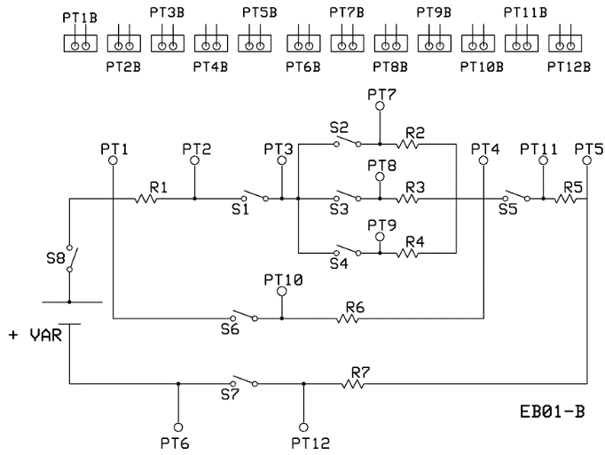

**Figura 1:** Circuito do Cartão EB-01-Datapool

Após medidos os valores, foram completadas as tabelas com o mesmo, e conferido se a sua respectiva “Lei” está correta.

Em seguida, utilizamos o circuito abaixo para novamente testar a Lei de Kirchhoff das Tensões, porém agora observando o comportamento do circuito com a chave 2 aberta ou fechada. Esperava-se que V1=0 se S2 estivesse fechada e V1≠ 0 se S2 estivesse aberta.

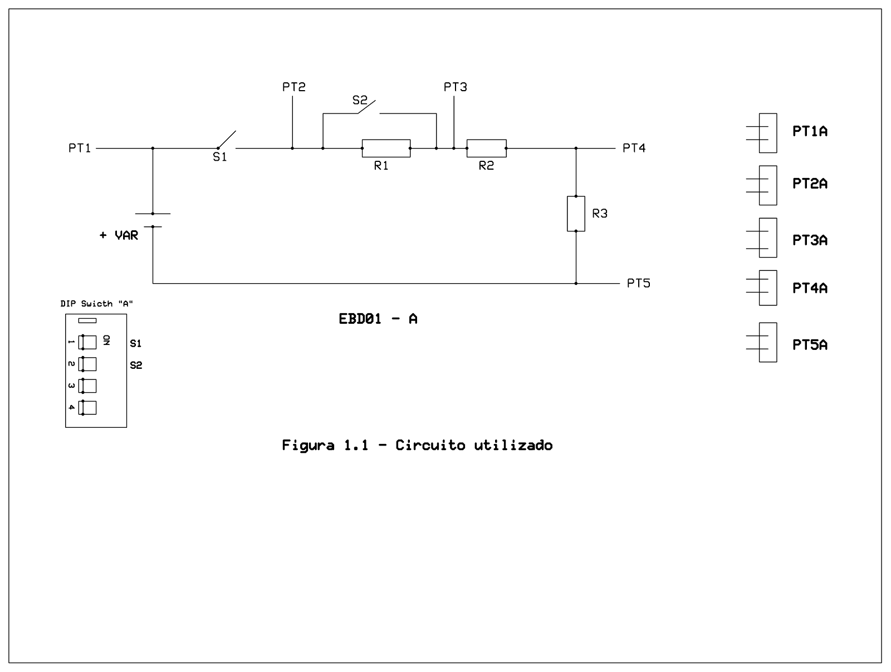

**Figura 2:** Circuito Cartão EB01- A

**Equações –** As equações abaixo consistem respectivamente na Lei de Kirchhoff dos Nós (LKC), Lei de Kirchhoff das Malhas (LKT) e Lei de Ohm

$\sum_{n=1}^{N}{}In=0$ (1)

$\sum_{n=1}^{N}{}Vn=0$ (2)

$V=R×I$ (3)

**Resultados** - Após aplicação das equações (1), (2) e (3), os resultados obtidos na prática comprovaram que os valores obtidos estavam consideravelmente próximos dos valores esperados.

|  |  |  |
| --- | --- | --- |
| Pontos de Medição com o miliamperímetro | Correntes | Valores medidos das correntes (mA) |
| PT2B-PT3B | I1 | 8,67 |
| PT3B-PT7B | I2 | 5,48 |
| PT3B-PT8B | I3 | 1,44 |
| PT3B-PT9B | I4 | 1,45 |
| PT4B-PT11B | I5 | 9,82 |
| PT1B-PT10B | I6 | 1,11 |
| PT6B-PT12B | I7 | 9,82 |

**Tabela 1:** Valores de correntes medidos

Para observar a lei de Kirchoff dos nós foi utilizada a Equação (1), a Tabela 1 e a Figura 1 logo temos:

* Nó PT1: I7 – I1 – I6 = 9,82mA – 8,67mA – 1,1mA = 0.05mA
* Nó PT3: I1 – I2 – I3 – I4 = 8,67mA – 5,48mA – 1,44mA – 1,45mA = 0,31mA
* Nó PT4: I5 – I6 – I4 – I3 – I2 = 9,82mA – 1,11mA – 1,45mA – 1,44mA – 5,48mA = 0,34mA

|  |  |  |
| --- | --- | --- |
| Pontos de Medição com o voltímetro | Tensões | Valores medidos das tensões (V) |
| PT1B - PT6B | +VAR | 15,00 |
| PT1B - PT2B | VR1 | 1,70 |
| PT3B - PT4B | VR2 | 0,56 |
| PT3B - PT4B | VR3 | 0,56 |
| PT3B - PT4B | VR4 | 0,56 |
| PT4B - PT5B | VR5 | 9,56 |
| PT4B - PT10B | VR6 | - 2,27 |
| PT5B - PT12B | VR7 | 3,14 |

**Tabela 2:** Valores de tensões medidos.

Para observar a lei de Kirchoff das malhas foi utilizada a Equação (2), a Tabela 2 e a figura 1, logo temos:

* Malha 1: VR1 + VR2 – VR6 = 1,7V + 0,56V – 2,27V = - 0,01V
* Malha 2: - VR6 + VR5 + VR7 - VAR= -(-2,27V) + 9,56V + 3,14 - 15 = 0,54V

|  |  |  |
| --- | --- | --- |
| Pontos de Medição com o ohmímetro | Resistores | Valores medidos das resistências (Ω) |
| PT1B - PT2B | R1 | 196 |
| PT4B - PT7B | R2 | 100 |
| PT4B - PT8B | R3 | 387 |
| PT4B - PT9B | R4 | 387 |
| PT5B - PT11B | R5 | 979 |
| PT4B - PT10B | R6 | 2040 |
| PT5B - PT12B | R7 | 321 |

**Tabela 3:** Valores de resistência medidos.

Para observar a lei de Ohm foi utilizada a Equação (3) e a Tabela 3, logo temos:

* R1 = V1 / I1 = 1,70 / 8,67 x 10-3 = 196 Ω
* R2 = V2 / I2 = 0,56 / 5,48 x 10-3 = 102 Ω
* R3 = V3 / I3 = 0,56 / 1,44 x 10-3 = 389 Ω
* R4 = V4 / I4 = 0,56 / 1,45 x 10-3 = 386 Ω
* R5 = V5 / I5 = 9,56 / 9,82 x 10-3 = 974 Ω
* R6 = V6/ I6 = 2,27 / 1,11 x 10-3 = 2045 Ω
* R7 = V7/ I7 = 3,14 / 9,82 x 10-3= 320 Ω

|  |  |  |
| --- | --- | --- |
| Pontos de medição | Tensões | Valores medidos das tensões (V) |
| PT1 - PT5 | VR1 | 10 |
| PT2 - PT3 | VR2 | 2,48 |
| PT3 - PT4 | VR3 | 5,11 |
| PT5 - PT5 | VR4 | 2,48 |

**Tabela 4:** Valores de tensões medidos com a chave aberta

|  |  |  |
| --- | --- | --- |
| Pontos de medição | Tensões | Valores medidos das tensões (V) |
| PT1 - PT5 | VR1 | 10 |
| PT2 - PT3 | VR2 | - |
| PT3 - PT4 | VR3 | 6,78 |
| PT5 - PT5 | VR4 | 3,29 |

**Tabela 5:** Valores de tensões medidos com a chave fechada

Aplicando **LKT**:

* Chave aberta:

10 - 2,48 - 5,11 - 2,48 = - 0,07 V

* Chave fechada:

10 - 6,78 - 3,29 = - 0,07V

**Conclusão**

Por fim, concluímos que, apesar de variações encontradas, as Leis de Kirchhoff e de Ohm se aplicam na prática. As variações encontradas nas medições em relação aos valores calculados são causadas por imprecisões dos próprios aparelhos de medição.

**Referências**

[6] David E. Johnson; John L. Hilburn; Johnny R.Johnson “ Fundamentos de Análises de Circuitos Elétricos”, 4ª Edição, Ed. LTC.